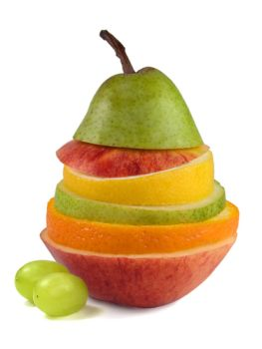
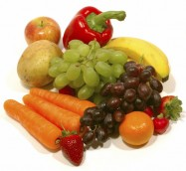
JÍDELNÍČEK
od 23.1.2012 do 27.1.2012

DEN | PŘESNÍDÁVKA | OBĚD | SVAČINKA
PONDĚLÍ | Bílá káva  Rohlík graham  Pomazánka z krabích tyčinek  Jablko | Hrachová polévka  Zapečený pangas se zeleninou a sýrem  Brambory vařené s máslem  Poděbradka citrón | Čaj jahoda  Chléb finský  Šunková pěna  Mandarinka
ÚTERÝ | Čaj borůvka  Chléb Parlament  Tvarohová pomazánka s mrkví  Banán | Kroupová polévka  Koláče plněné tvarohem a povidly  Mléko | Čaj jahoda s vanilkou  Chléb  Kuřecí salát s kuskusem
STŘEDA | Malcao  Rohlík  Jesenická pomazánka  Hrozno | Mrkvová polévka s kukuřicí  Králík na smetaně  Knedlík houskový  Citronáda | Čaj medový  Chléb  Kapustová pomazánka  Pomeranč
ČTVRTEK | Čaj s mlékem  Chléb  Pomazánka Tutti frutti  Banán | Hovězí vývar s játrovými knedlíčky  Námořnické maso  Rýže dušená  Okurkový salát  Sirup malina | Čaj banán  Jogurt jahoda  Lupínky
PÁTEK | Čaj s citrónem  Vločková kaše  Mandarinka, kiwi | Česneková polévka s pohankou  Sekaná pečeně  Špenát dušený  Brambory s máslem  Tropiko jahoda | Čaj malina  Chléb  Mrkvová pomazánka s tvarohem  Hruška

Změna jídelníčku vyhrazena ! DOBROU CHUŤ!

V Jeseníku dne : 19.1.2012

Zpracovala: Trávníčková Milena - kuchařka
Schválil: Hrouda Petr – provozář ŠJ

